市 电 路 灯 技 术 参 数

名称 | 图片 | 单价
15  米  路  灯 | 1.材料按设计要求灯杆选用优质低碳钢Q235型  2.高度15m,路灯口径为90-245，厚度为5.0mm，臂长2m，法兰底板450mm*450mm*20mm厚，防护等级IP65  LED200瓦,飞利浦芯片 健森驱动质保三年  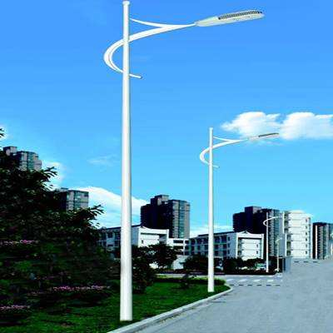 | 3490
8  米  路  灯 | 1.材料按设计要求灯杆选用优质低碳钢Q235型  2.高度8m,路灯口径为70-160，厚度为2.75mm，臂长1.0m，法兰底板280mm*280mm*12mm厚，防护等级IP65  LED60瓦，飞利浦芯片健森驱动质保三年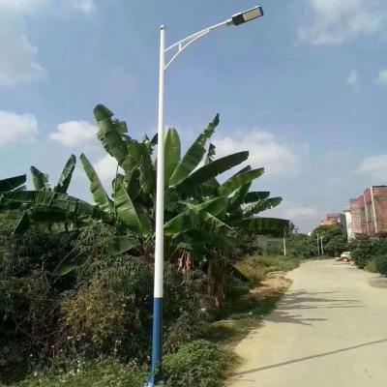 | 860

注： 如需到现场指导安装，即所有费用由购买方全部承担。

- 交货期：15天 2.付款方式：预付30%，发货前付款70%.
3.报价有效期：5天

